Спасатели ПСС "Серебряный Бор" и корреспонденты программы "Чрезвычайное происшествие" провели профилактический рейд с отдыхающими и рыбаками на Москва-реке.
31.01.2022
Спасатели ПСС "Серебряный Бор" и корреспонденты программы "Чрезвычайное происшествие" провели профилактический рейд с отдыхающими и рыбаками на Москва-реке.
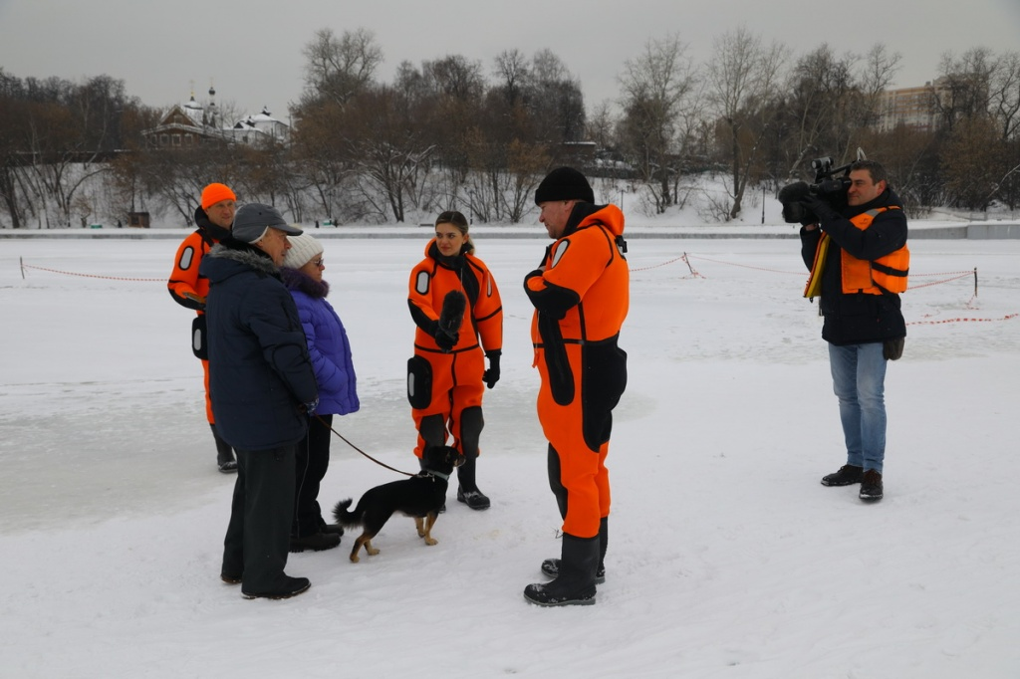

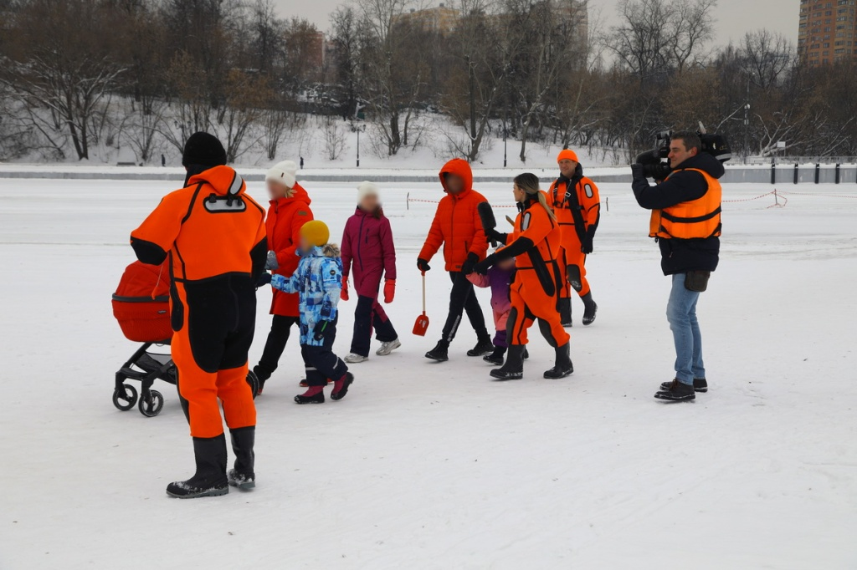
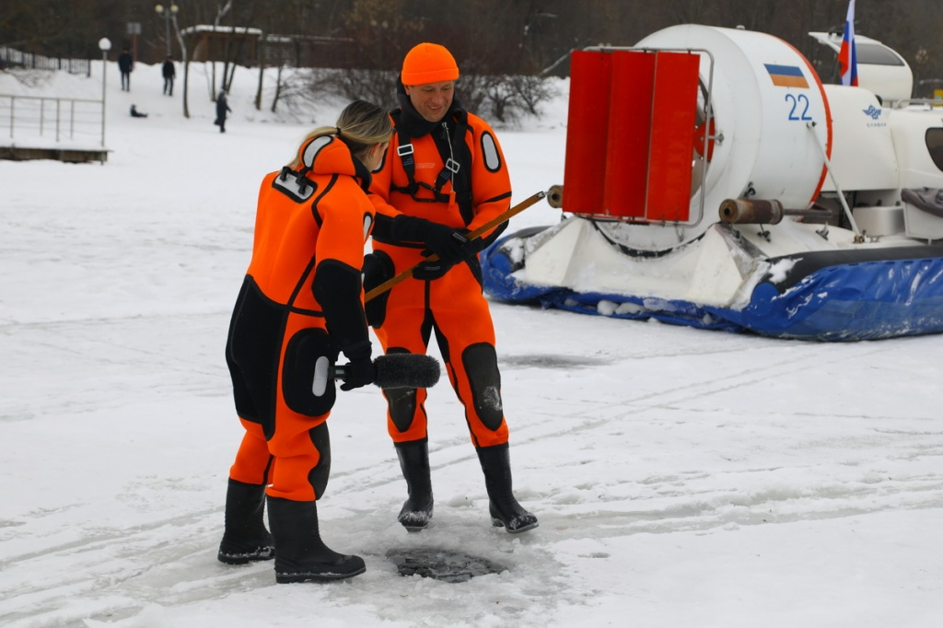

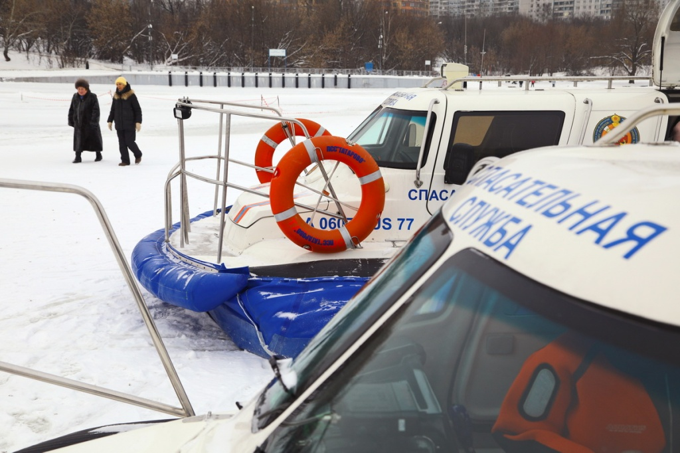

Адрес страницы: http://mgpss.mos.ru/presscenter/news/detail/10587937.html
ГКУ «Московская городская поисково-спасательная служба на водных объектах»

